**Державний вищий навчальний заклад**

**Ужгородський національний університет**

**Факультет інформаційних технологій**

**ЛАБОРАТОРНА РОБОТА № 1**

**Тема:** “Вступ до веб-розробки”

Виконав студент І курсу

спеціальності «Інженерія

програмного забезпечення»

Свічинський Олексій Сергійович

**Ужгород-2025**

**Мета:** Ознайомлення із командами ping та tracert. Створення базового html-документу та його хостинг.

**Вивчити питання:** Структура мереж. ІР-адреси та їх типи. Робота з командами **ping** та **tracert**. Хостинг. Структура HTML-документу.

**Завдання до роботи:**

1. Дізнайтесь IP адресу свого ПК. Перегляньте параметри - можливі DNS налаштування. Яка у вас IPv4 IPv6?

Внутрішню (локальну IP) за допомогою Windows Зовнішню (напр. myip.com).  
Прикріпити скріншот вашого з'єднання з сервісу  **myip.com** де буде видно ваш зовнішній IP та ін.

1. Робота з командами **ping** та **tracert** (win) / **traceroute** (linux,mac):

* додати скріншот  команди **ping** до сайта moodle.uzhnu.edu.ua
* додати скріншот  команди **tracert/traceroute** до сайта moodle.uzhnu.edu.ua

1. Знайомство з хостингом

на прикладі безкоштовного [www.zzz.com.ua](http://www.zzz.com.ua). Створіть акаунт (для пошти можна використати temp-mail.org - щоб мати “одноразову” пошту і уникнути спаму). Безкоштовний повноцінний хостінг надається на 1 тиждень. Пройдіться по інтерфейсу хостинг-панелі - дослідіть усі його основні меню і можливості

1. Створення першого HTML документу

Додати Скріншот HTML-документу що ви відкриєте локально у вашому браузері. (Увага - h1 тег повинен містити ваше ПІБ і відповідно ваше ПІБ буде на скріншоті)

1. Робота з хостингом
2. Робота з Chrome DevTools
3. Демонстрація ідеї власного веб-сайту

Прикріпити скріншот або документ або фото яке відтворює зміст ідеї початкової сторінки Вашого web-сайту

**Хід роботи**

1.Дізнався внутрішню та зовнішню IP-адресу:

*Внутрішня* *Зовнішня*

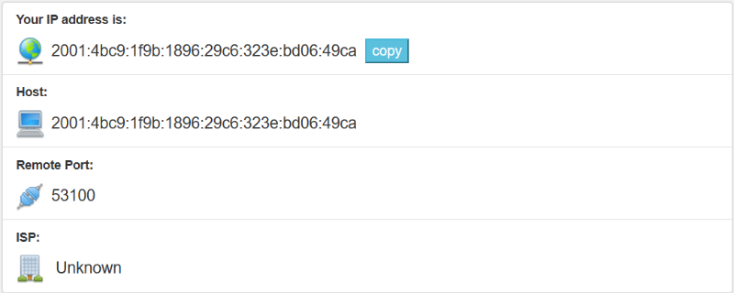



2. Виконав команду Ping та tracert для moodle.uzhnu.edu.ua:

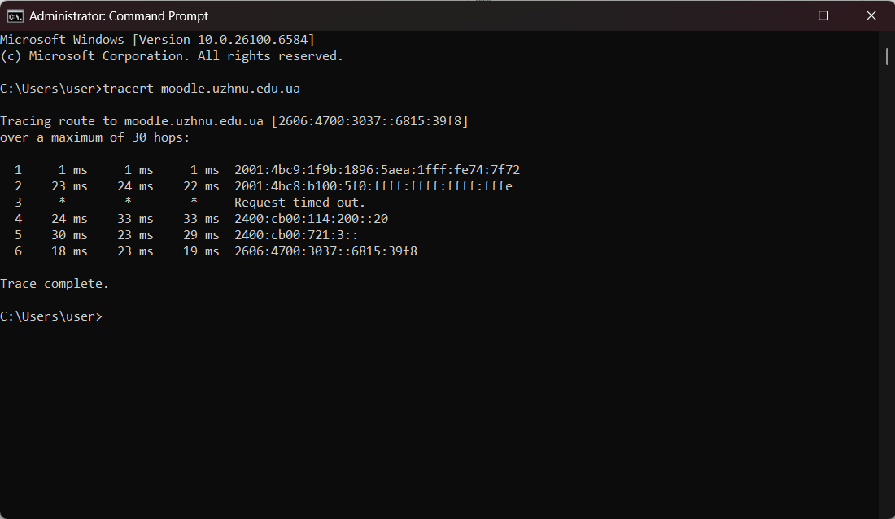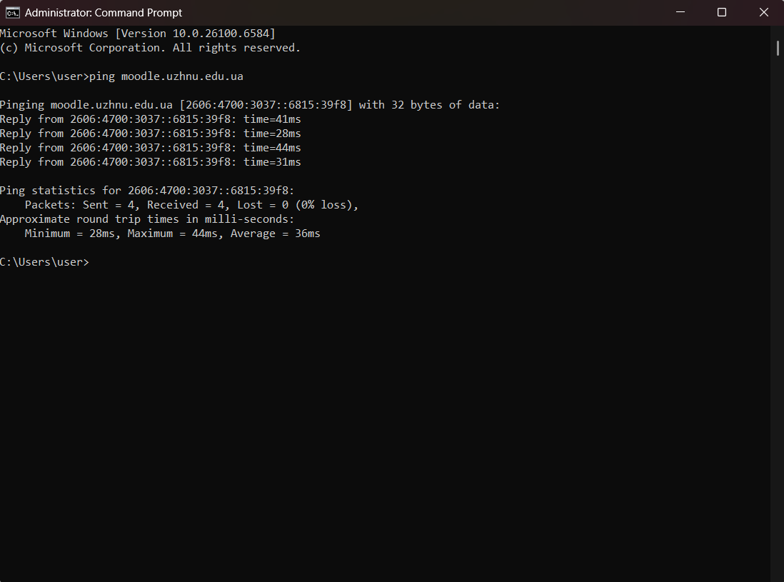

Теж саме для DNS Google: 8.8.8.8:

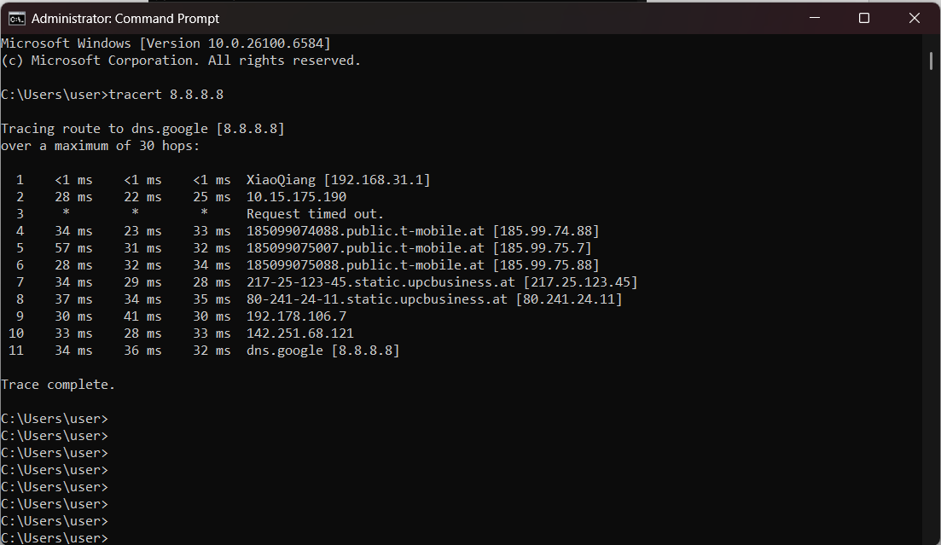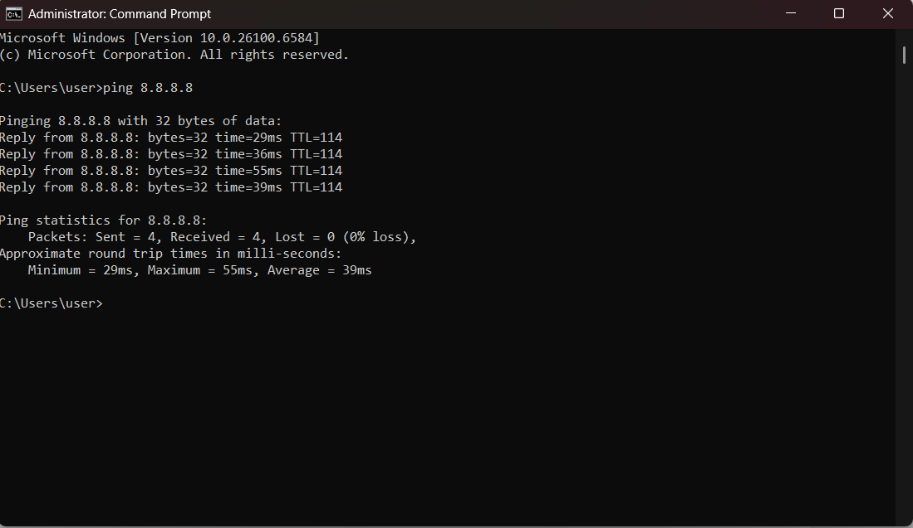

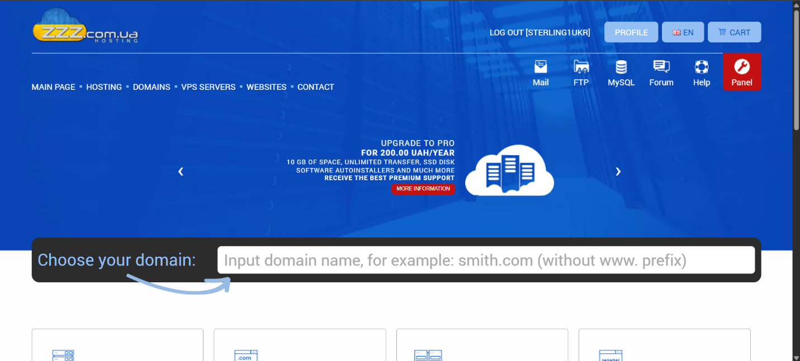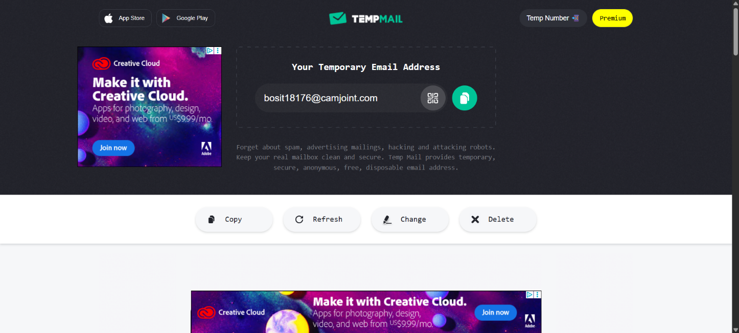3. На базі безкоштовного хостингу [www.zzz.com.ua](http://www.zzz.com.ua) створив аккаунт, використовуючи одноразову електронну адресу на основі temp-mail.org

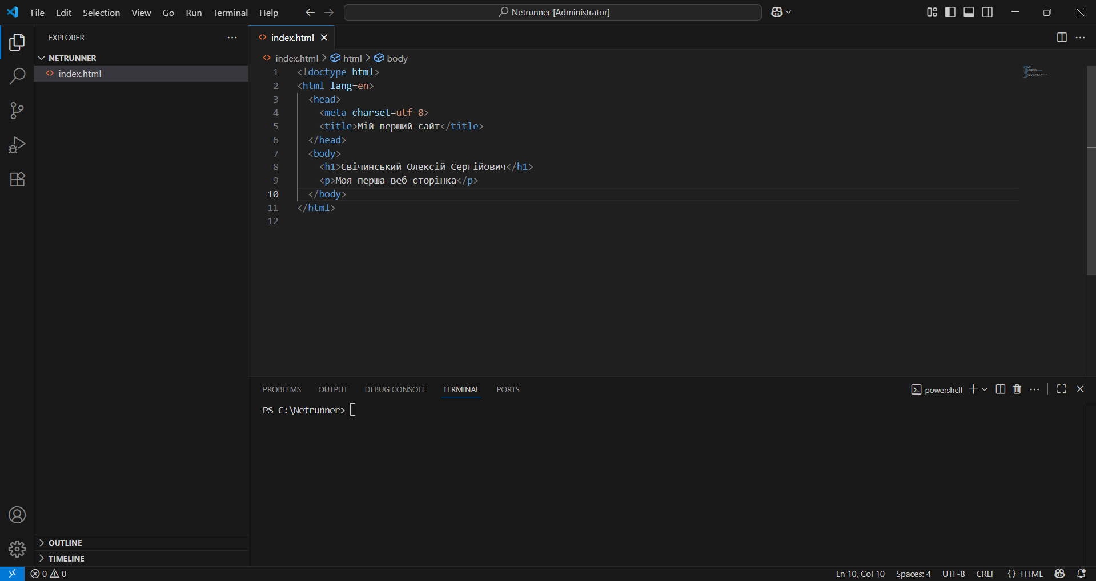4. За допомогою VSCode створив перший HTML документ – index.html:

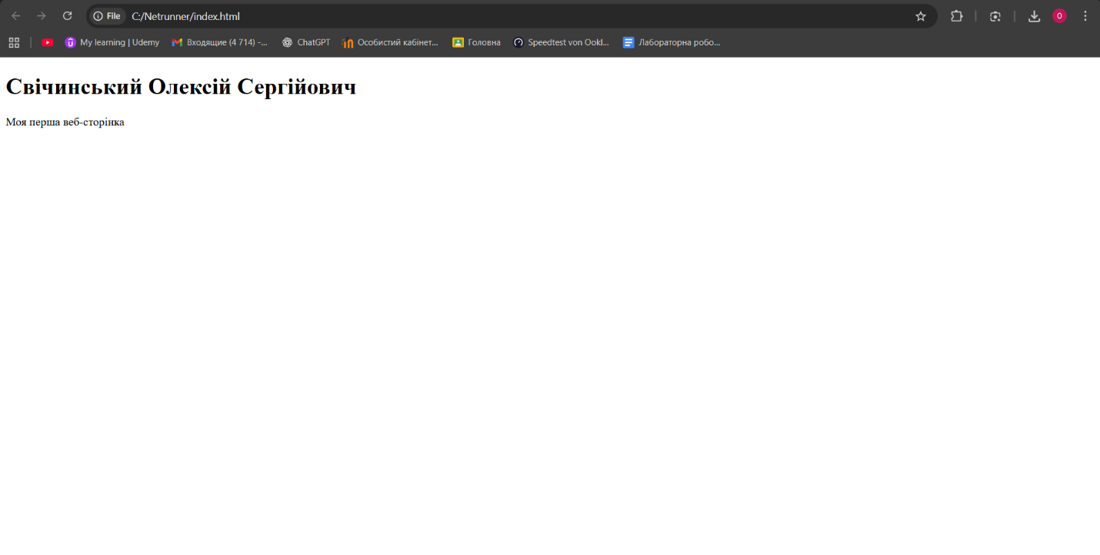Та перевірив його локально:

5. Завантажив файл на хостинг використовуючи панель доступу до FTP та ввівши свій логін та пароль FTP-аккаунту:

Оглянув панель:

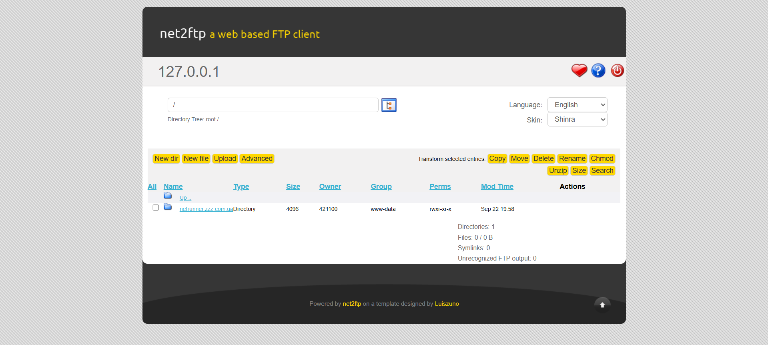

Завантажив на сервер у корневу папку файл Index.html:

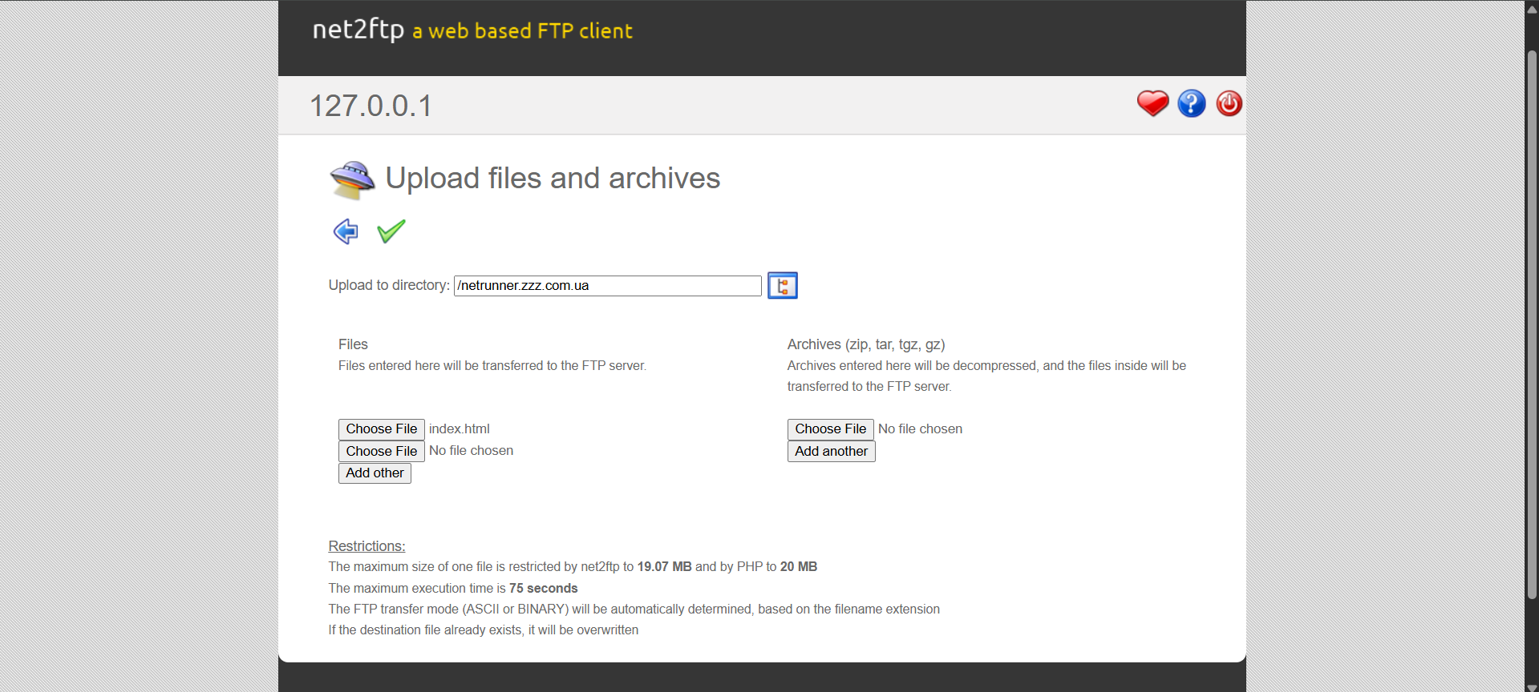

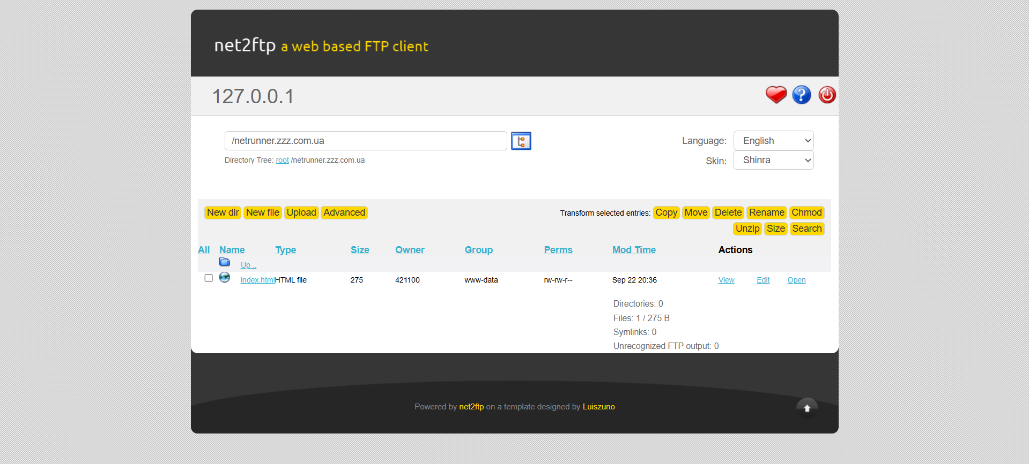

Далі я дослідив права доступу до файлів, та надав права на будь-яку зміну файлу тільки Owner:

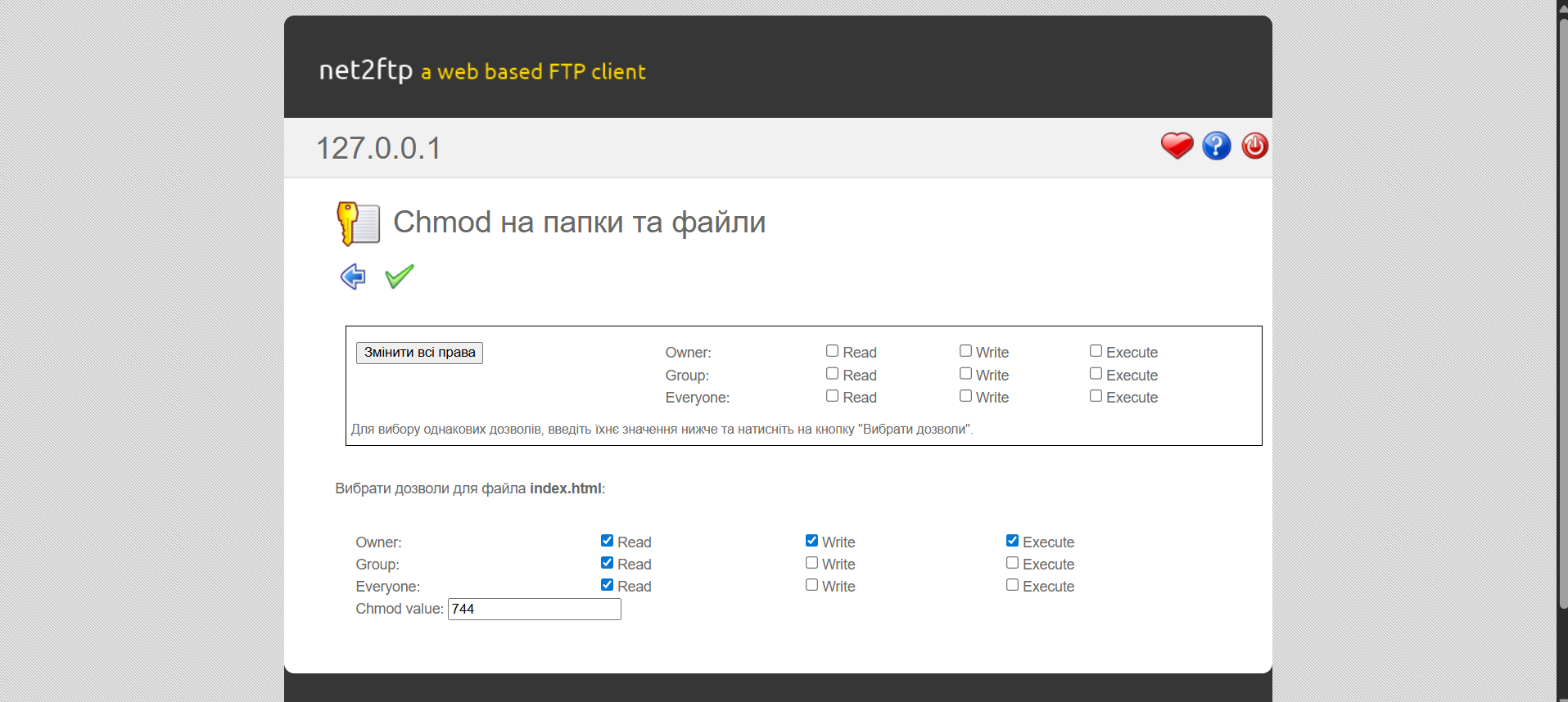

6. Дослідив створену сторінку за допомогою Chrome DevTools:

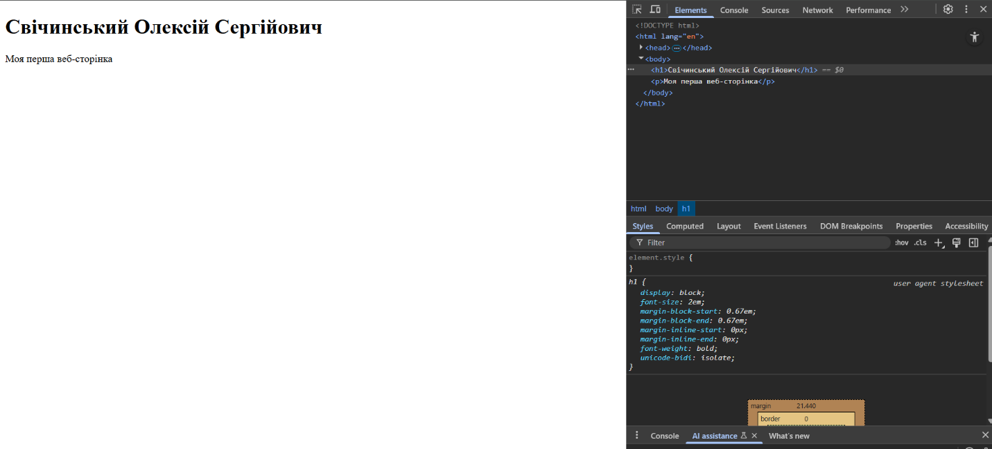

Там змінив текст і погрався з кольорами за допомогою DevTools:

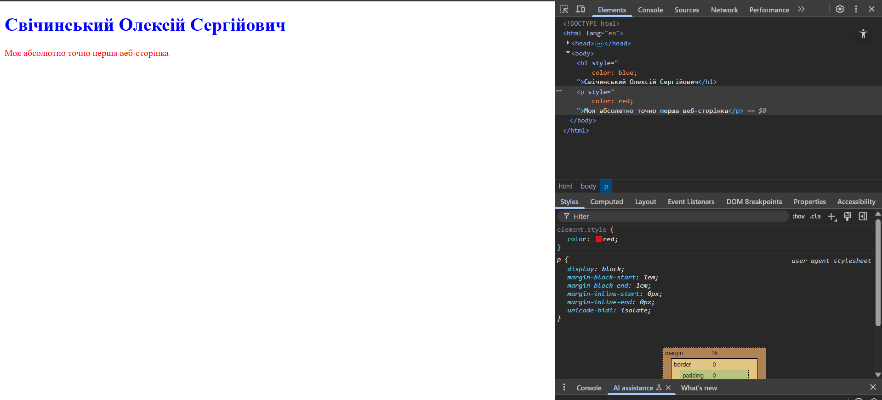

7. Розробив макет початкової сторінки для свого сайту:



Це буде сайт для VR-клубу «Cyberlife».

Кнопка «Join now» відповідає за запис на гру у клубі, коли користувач нажимає кнопку – його перекидує на сторінку з доступним часом, коли в клубі буде вільне місце, вибором тривалості гри, а також філії, до якої він хоче прийти.

Кнопка «Home» відкриває цю титульну сторінку сайту.

Кнопка «About» відкриває сторінку, де буде інформація про клуб, а саме: всі філії з адресами, фотографії клубів, відгуки, наявні в клубі шоломи, а також перелік послуг, які надаються.

Кнопка «Games» відкриває сторінку з ігровою-бібліотекою, де користувач може ознайомитися, в які ігри він може пограти в клубі.

Кнопка «Special Offers» відкриває сторінку, де будуть розписані спеціальні пропозиції, тобто скидки на – свята, дні народження, групові ігри і так далі.

Це тільки макет головної сторінки сайту, під час розробки він може змінюватися.

**Висновок:**

Під час виконання лабораторної роботи я ознайомився з базовими поняттями веб-розробки та інструментами, необхідними для створення й публікації власних веб-сторінок, а саме:

1. Дізнався свої IP-адреси, та дослідив параметри DNS.
2. Створив обліковий запис на хостингу та залив на нього створений мною HTML-Файл.
3. Дослідив налаштування безпеки та доступу.
4. Попрактикувався у використанні DevTools.
5. Створив титульну сторінку свого сайту.